CHI HỘI KHUYẾN HỌC TRUNG TÂM TRAO NÓN BẢO HIỂM CHO CÁC EM HỌC SINH
Tuyên truyền cho học sinh quy định pháp luật khi tham gia giao thông, Chi hội Khuyến học Trung tâm trao nón bảo hiểm cho các em học sinh tại buổi sinh hoạt dưới cờ vào sáng thứ 2 hàng tuần. Tiêu chí xét : học tập tốt – kỹ luật tốt cho học sinh vừa học văn hóa – vừa học Trung cấp nghề

Thầy Phan Văn Rắc - Giám đốc trung tâm và Cô Võ Ngọc Tuyết Nga – Phó giám đốc trung tâm đã trao nón bảo hiểm cho các em học sinh Trung tâm Giáo dục nghề nghiệp – Giáo dục thường xuyên quận Bình Tân
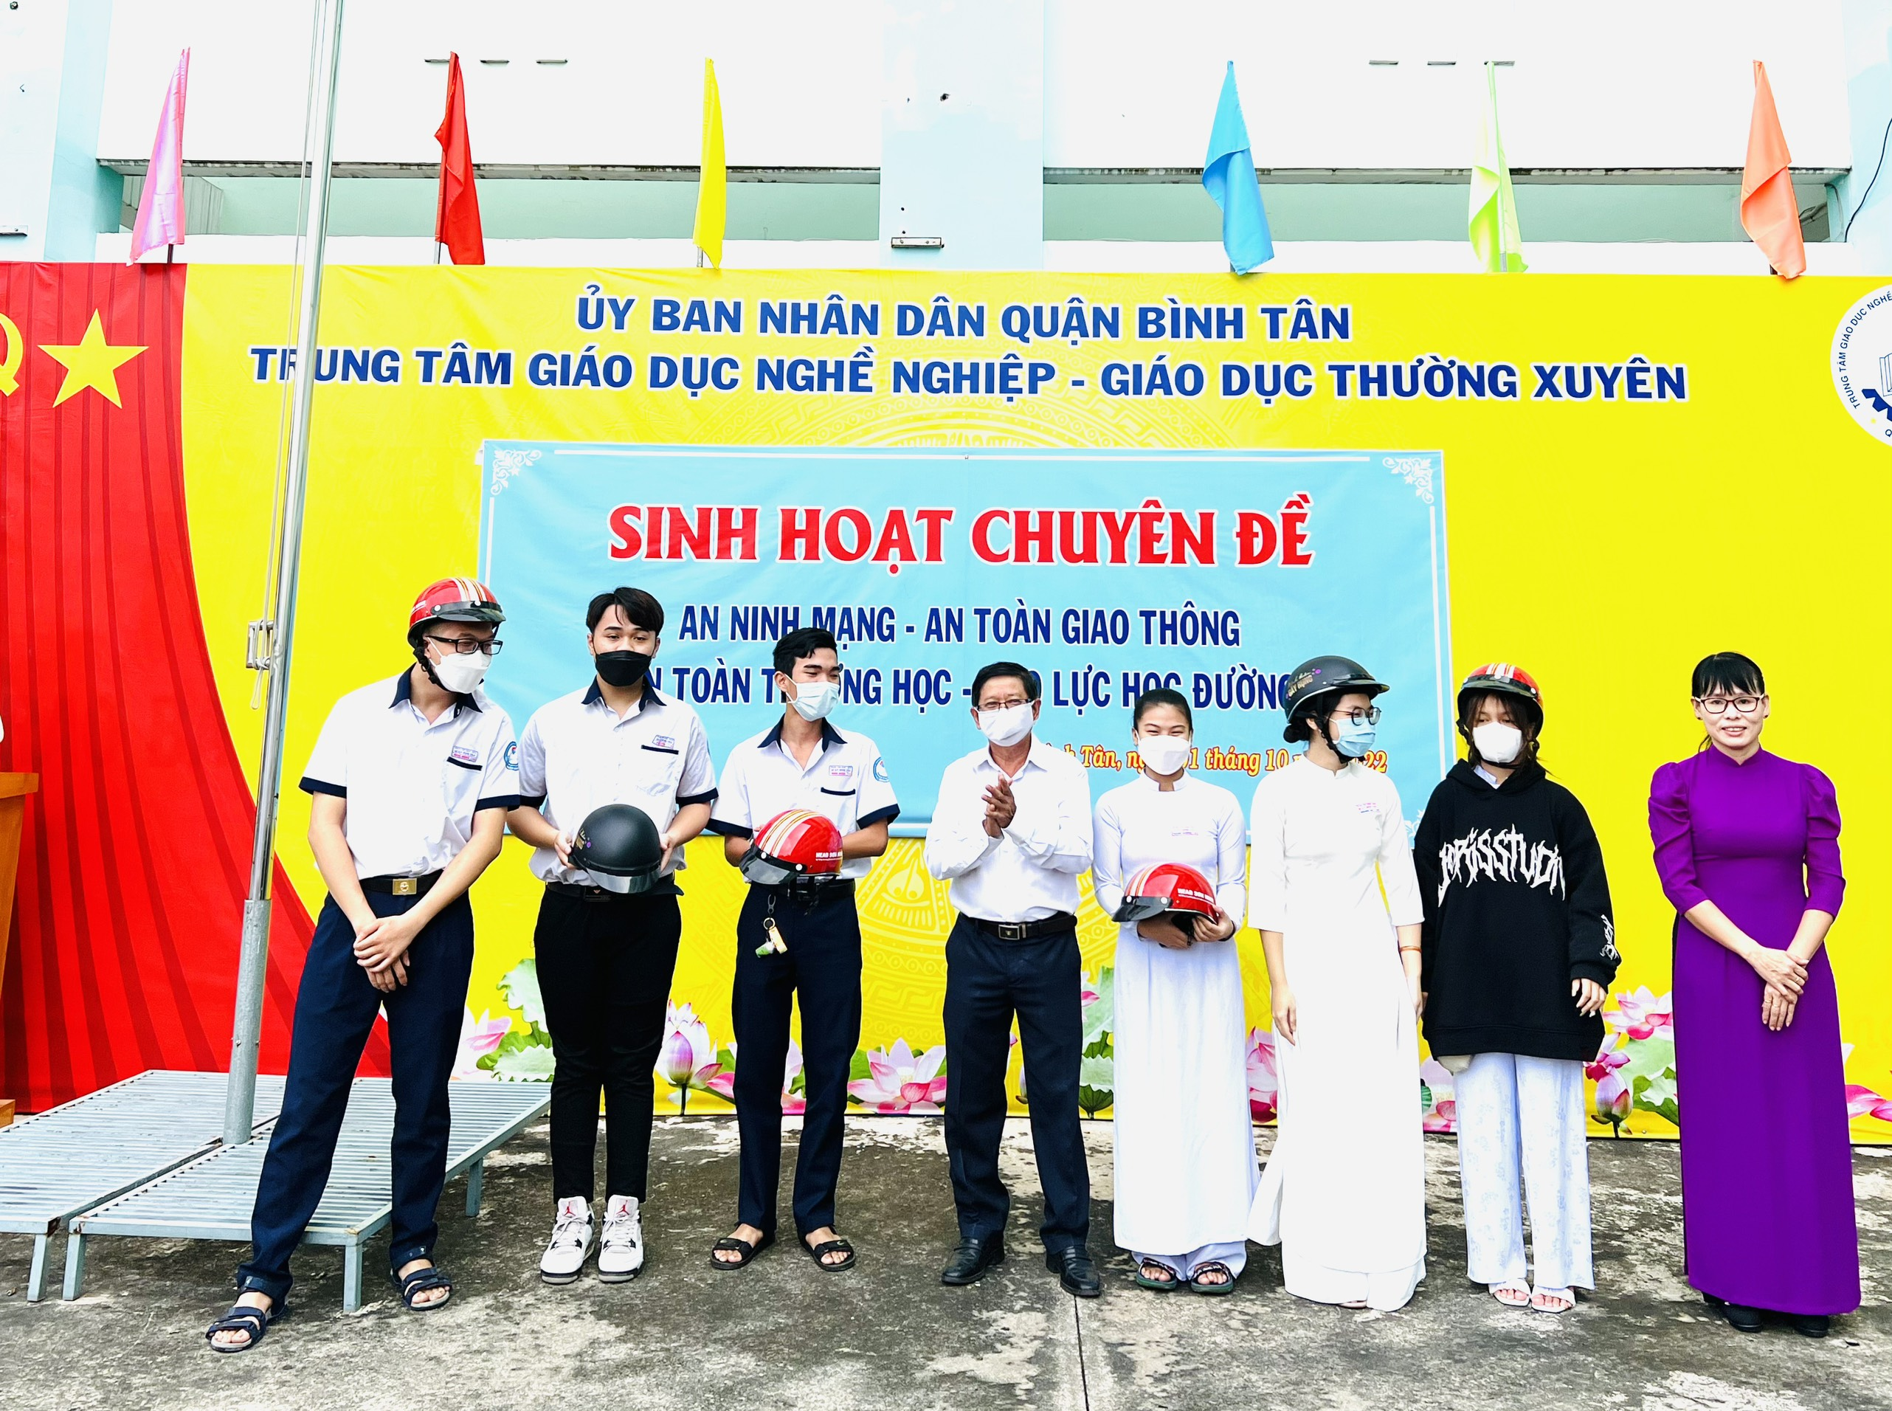

MỘT SỐ HÌNH ẢNH CHI HỘI KHUYẾN HỌC TRUNG TÂM TRAO NÓN BẢO HIỂM CHO CÁC HỌC SINH


